### 3.3.2软件子系统功能/对象结构

1. 帖子模块

帖子模块主要包括帖子发表、帖子回复、帖子管理、帖子检索和帖子浏览四部分。

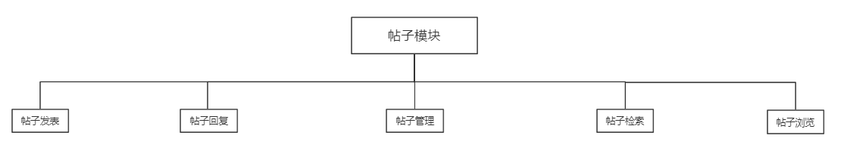

帖子发表：注册用户可以在感兴趣的版块中发帖，其流程图如下：

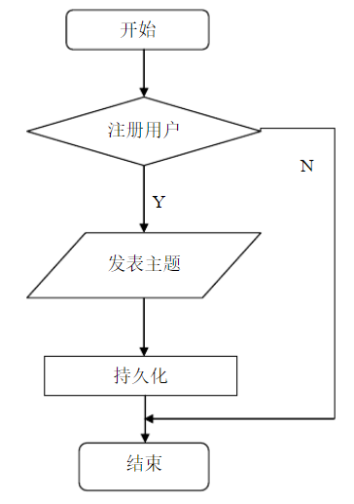

帖子回复：用户可以对自己感兴趣的主题发表回复，其流程图如下：

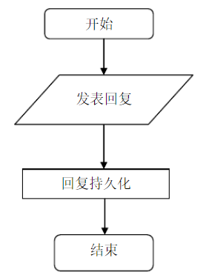

帖子管理：管理员可以对所有帖子进行转移、置顶、删除等操作，版主可以转移本版块帖子，也可以对本版块帖子进行置顶、删除等操作，其流程图如下：

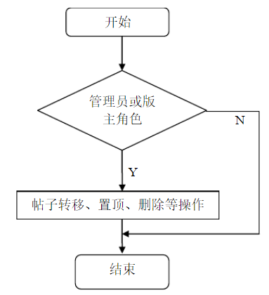

帖子检索：用户可以提供标题关键字检索所有可见主题帖，注册用户可以查看自己发表或回复的帖子，其流程图如下：  
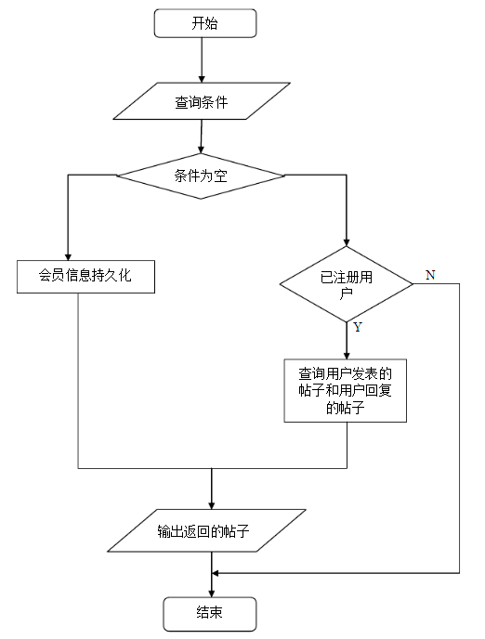

帖子浏览：用户可以浏览所有可见帖子，其流程图如下：  
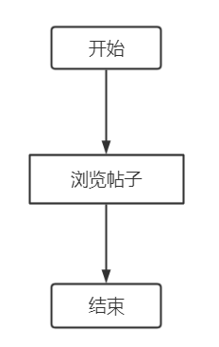

1. 论坛版块管理模块

管理员可以添加、删除、调整、置顶、隐藏论坛版块，其流程图如下：

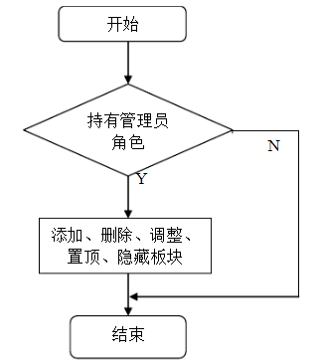

1. 意见管理模块

用户可以与我们联系，并欢迎提出各种意见和建议，其流程图如下：

